الاختبار اليومي
اسم الوحدة | ظهر معرفة ومهارة في التصميم والخياطة والنسيج | السنة الدراسية | 2024 | الفصل الدراسي | الفصل  الاول | التاريخ
مخرج التعلم | يستخدم شريط القياس والمسطرة في رسم المقاس المطلوب | معيار الأداء | يقرا او يشير او يحدد الأرقام على شريط القياس بدقه بسيطة (مثل قراءة أوتحديد الأرقام الكبيرة)
اسم الدرس | يميز الأرقام على شريط القياس | رقم الدرس | 10
اسم الطالب/ة |  | اسم المجموعة
درجة الاختبار | 10
نتيجة الاختبار | .........
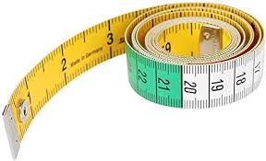

اسئلة الاختبار |  |  |  |  |  |  | الدرجات
السؤال الأول  قم بقياس وقراءة ذراع احد زملائك باستخدام شريط القياس  (تطبيق عملي ) |  |  |  |  |  |  | .....
10

